**Documentación Proyecto CER**

Ricardo Rojas Yepes

Cristian Camilo González Hoyos

Andrés Felipe Correa Londoño

SENA

Centro Textil de Gestión Industrial

Tecnología: Análisis y Desarrollo de Sistemas de Información

Ficha: 2061250

MEDELLÍN

2020

**Índice.**

Nombre, definición y logo **3**

Planteamiento del problema **3**

Justificación **3**

Objetivos**4**

Alcance **4**

Beneficiarios **5**

Impacto **5**

Requerimientos Funcionales **5**

Requerimientos No Funcionales **6**

Mapa conceptual de los requerimientos **6**

Mapa mental **7**

Árbol de Problemas **8**

Mapa de procesos **9**

Matriz FODA **10**

**Nombre, Definición y Logo**

**CER**: Control Electrónico de Ruido.

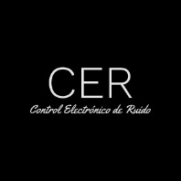

**Planteamiento del Problema**

Se generan altos niveles de ruido (contaminación auditiva) en el bloque de ADSI.

**Justificación**

Actualmente en el bloque de ADSI se generan altos niveles de ruido, lo cuál afecta nuestra salud y en los ambientes de aprendizaje: la concentración y la atención.

**Objetivos**

**Objetivo General:**

Desarrollar un dispositivo electrónico que reciba los decibeles de ruido generados en el ambiente y que mediante una aplicación móvil indique las estadísticas en tiempo real de la contaminación auditiva, a su vez este dispositivo tendrá un límite de 60 decibeles, luego de sobrepasar este límite emitirá una alarma indicando que los decibeles permitidos por el oído han sido sobrepasados.

**Objetivos Especificos:**

* Determinar los niveles de ruido del ambiente de formación 1 del bloque de informática.
* Generar reportes sobre la contaminación auditiva de este ambiente.

**Alcance**

Medir los picos de ruido en el ambiente de formación 1 del bloque de informática para generar gráficas en tiempo real sobre los niveles de contaminación auditiva.

**Beneficiarios**

Personas que se encuentren dentro del ambiente de formación 1 del bloque de informática

**Impactos**

**Tecnológico:** Implementación de dispositivo electrónico para generar gráficas en tiempo real en una app móvil.

**Económico:** Compra de el dispositivo electrónico.

**Social:** Disminución de ruido para ambientes más óptimos para los aprendices del ambiente de formación 1 del bloque de informática.

**Requerimientos Funcionales:**

-Gráficas en tiempo real de la contaminación auditiva en el ambiente de formación 1 del bloque de informática

-Dispositivo medidor de ruido

-Alarma al sobrepasar los 60 decibeles

-Aplicativo móvil para detectar cuáles son las zonas como más contaminación auditiva en el ambiente de formación 1 del bloque de informática.

**Requerimientos No Funcionales:**

-Campañas de concientización

**Mapa Conceptual de los Requerimientos**

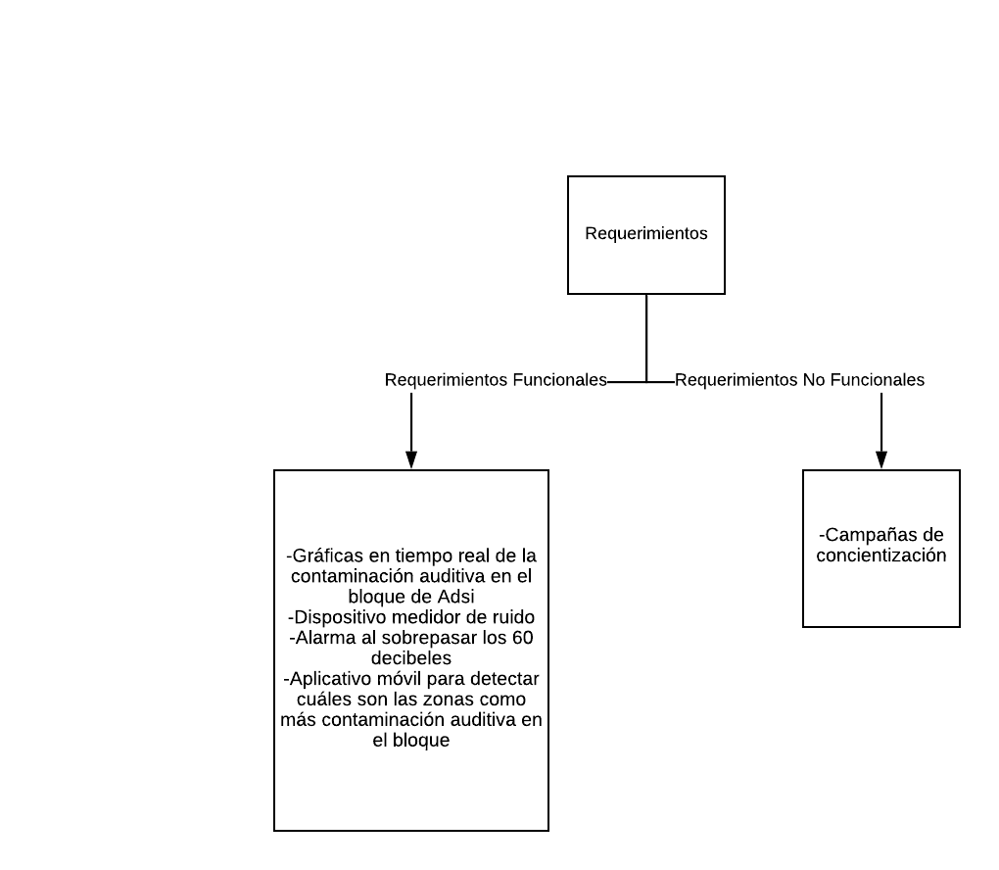

**Mapa Mental**

**Árbol de Problemas**

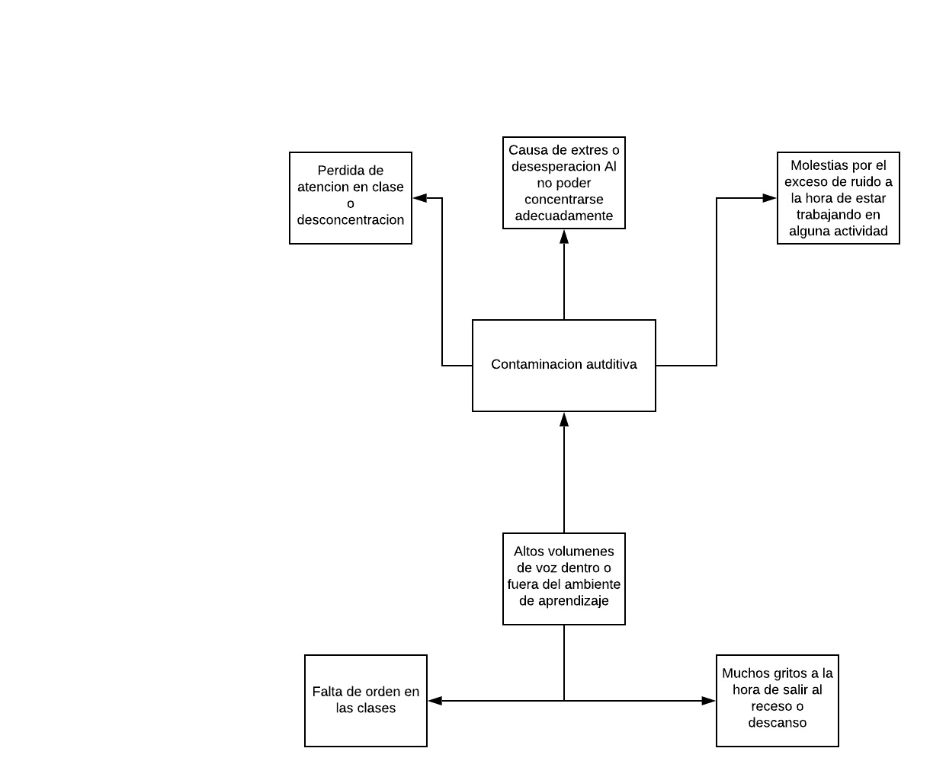

**Mapa de Procesos**

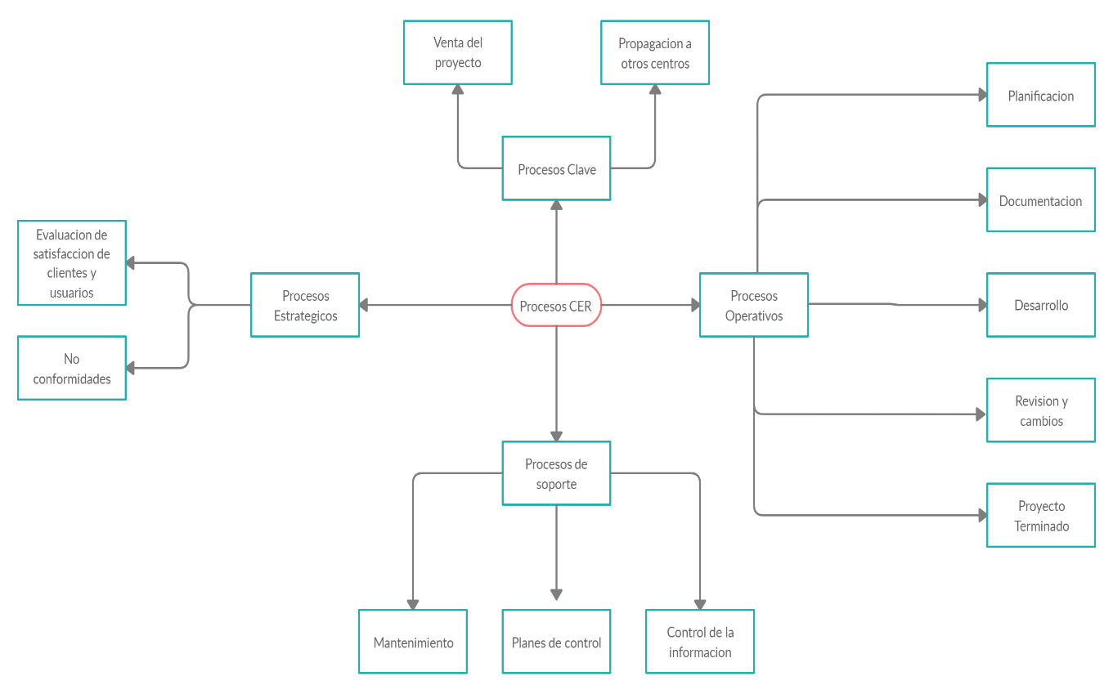

**Matriz Foda**

